ZENITH LANCIA IL NUOVO DEFY SKYLINE SKELETON BOUTIQUE EDITION CON DETTAGLI IN ORO SCINTILLANTE

Le Locle, 1° giugno 2023 - Sulla scia del DEFY Skyline Skeleton, presentato a inizio anno, ZENITH crea il DEFY Skyline Skeleton Boutique Edition, aggiungendo dettagli nei toni contrastanti del grigio e dell’oro al primo e unico orologio scheletrato al mondo con precisione di lettura al 1/10 di secondo.

Molto più di un orologio con quadrante aperto, il DEFY Skyline Skeleton introduce una nuova idea di design nel mondo degli orologi scheletrati. In linea con la lunga tradizione DEFY di orologi dal design futuristico iniziata nel 1969, la collezione DEFY Skyline è stata pensata per un mondo in continua evoluzione, dove ogni frazione di secondo può essere decisiva. Il DEFY Skyline Skeleton si veste di una nuova combinazione cromatica di grigio e argento con riflessi dorati, in edizione esclusiva per le boutique.

Ispirato ai moderni paesaggi urbani in cui struttura e luce interagiscono in un gioco continuo, il DEFY Skyline Skeleton integra perfettamente il quadrante aperto con una versione scheletrata del movimento automatico ad alta frequenza El Primero. Opera di perfetta simmetria raramente riscontrabile negli orologi scheletrati, il quadrante aperto assume la forma di stella a quattro punte, che richiama il logo ZENITH “double Z” degli anni Sessanta. Per la Boutique Edition, il quadrante assume una colorazione grigio-argentea, con l’anello della minuteria più scuro, indici delle ore a bastone placcati oro e trattati con Super-Luminova e lancette abbinate per una facile lettura. A ore 6, un contatore al 1/10 di secondo costantemente in funzione effettua scatti regolari con incrementi fissi, completando una rivoluzione ogni 10 secondi. Questa caratteristica senza precedenti appartiene unicamente al calibro automatico ad alta frequenza El Primero di ultima generazione.

Evoluzione dell’esclusiva geometria ottagonale dei primi modelli di orologi da polso DEFY degli anni Sessanta, la cassa in acciaio del DEFY Skyline Skeleton conserva la robustezza e la resistenza distintive dei suoi predecessori, mostrando un’estetica più moderna e architettonica. La cassa in acciaio inossidabile da 41 mm con angoli ben definiti è sormontata da una lunetta sfaccettata ispirata ai primi modelli DEFY, rivisitata con dodici lati che fungono da estensione degli indici delle ore. La corona a vite impreziosita dal logo a forma di stella dona al modello un’impermeabilità di 10 ATM (100 metri), assicurando massime performance in qualsiasi attività e situazione.

La versione scheletrata del movimento automatico ad alta frequenza El Primero, il calibro 3620 SK, è visibile dal quadrante aperto e dal fondello in vetro zaffiro. Realizzato con un’architettura simile al cronografo con precisione di lettura al 1/10 di secondo El Primero 3600, questo movimento di manifattura automatico anima una lancetta con precisione di lettura al 1/10 di secondo direttamente dallo scappamento, che pulsa a 5 Hz (36.000 A/ora), rendendola un’indicazione “naturale” di una frazione di secondo. Il modello integra inoltre un meccanismo di arresto dei secondi per una precisa impostazione dell’ora. Caratterizzato da performance efficienti, il meccanismo di carica automatico con rotore bidirezionale con motivo a stella garantisce una riserva di carica di circa 55 ore. Per la Boutique Edition del DEFY Skyline Skeleton, il movimento è rifinito in una luminosa tonalità grigio rodio.

DEFY Skyline Boutique Edition è disponibile esclusivamente nelle boutique ZENITH fisiche e online in tutto il mondo.

ZENITH: TIME TO REACH YOUR STAR.

ZENITH nasce per ispirare ogni individuo a seguire i propri sogni e renderli realtà. Sin dalla fondazione, nel 1865, ZENITH si è affermata come la prima manifattura orologiera svizzera dotata di un sistema d’integrazione verticale, e i suoi orologi hanno sempre accompagnato figure straordinarie con grandi sogni, che miravano all’impossibile: da Louis Blériot, con la traversata aerea del Canale della Manica, fino a Felix Baumgartner, con il record mondiale di salto dalla stratosfera. Zenith punta inoltre i riflettori su grandi donne, visionarie e rivoluzionarie, a cui la piattaforma DREAMHERS dona uno spazio di condivisione, ispirando altre donne a lottare per i propri sogni.

Guidata come sempre dall’innovazione, ZENITH presenta eccezionali movimenti sviluppati e realizzati all’interno della manifattura, che alimentano tutti i suoi orologi. Fin dalla creazione di El Primero nel 1969, il primo calibro cronografico automatico al mondo, ZENITH ha dimostrato di saper padroneggiare la precisione ad alta frequenza e di offrire una misurazione del tempo in frazioni di secondo, tra cui il 1/10 di secondo con le ultime linee Chronomaster, e addirittura il 1/100 di secondo con la collezione DEFY. E poiché innovazione è sinonimo di responsabilità, l’iniziativa ZENITH HORIZ-ON afferma l’impegno del brand per l’inclusione, la diversità, la sostenibilità e il benessere dei lavoratori. ZENITH ha saputo dare forma al futuro dell’orologeria svizzera fin dal 1865, sostenendo tutti coloro che hanno osato – e osano tuttora – sfidare sé stessi e raggiungere le vette più alte. È tempo di puntare alle stelle!

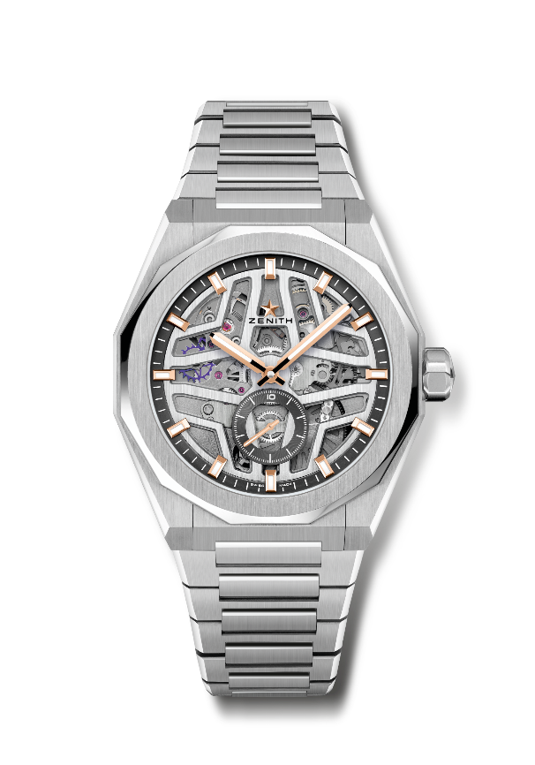
DEFY SKYLINE SKELETON BOUTIQUE EDITION
Referenza: 03.9300.3620/80.I001

Punti chiave: Orologio El Primero a tre lancette. Indicazione dell’alta frequenza: 1/10 di secondo. Contatore a ore 6. Ruota di scappamento e ancora in silicio. Corona a vite. Sistema di cinturini completamente intercambiabili.
Movimento: El Primero 3620 SK, Automatico
Frequenza: 36.000 A/ora – 5 Hz
Riserva di carica: circa 55 ore
Funzioni: Ore e minuti al centro. Contatore 1/10 di secondo a ore 6
Finiture: Speciale massa oscillante con finiture satinate
Prezzo: 10900 CHF
Materiale: Acciaio inossidabile
Impermeabilità: 10 ATM
Cassa: 41 mm
Quadrante: Scheletrato
Indici delle ore: Placcati oro, sfaccettati e rivestiti di Super-Luminova SLN C1
Lancette: Placcate oro, sfaccettate e rivestite di Super-Luminova SLN C1
Bracciale e fibbia: Bracciale in acciaio inossidabile. Secondo bracciale in caucciù nero con motivo a volta stellata. Fibbia déployante in acciaio inossidabile.

